２０１７年度 ピア・カウンセリング１日公開講座のご案内

本格的な寒さが厳しくなる今日この頃、皆様いかがお過ごしでしょうか。
このたび、ピア・カウンセリングを知っていただくために、下記のようにピア・カウンセリング１日公開講座を企画しました。
ピア・カウンセリングでは、障害者同士（ピア）の対等感を大切にし、お互いに話を聞き合います。その中で自分自身を見つめ直し、自己をときはなって日々の生活を、そしてこれからの人生をよりよいものにしていきたいと思います。 皆さまのご参加を心よりお待ちしています。

日 時 ２０１８年３月４日（日） １０：００～１６：３０（９：３０～１０：００ 受付）
会 場 八王子市生涯学習センター（クリエイトホール）５階 展示室 ※別紙参照
対 象 ピア・カウンセリングに興味のある方 （障害の有無は関係ありません）
定 員 ３０名（先着順）
参 加 費 無料
〆 切 ２０１８年２月２３日（金）
主 催 八王子市障害者相談支援センター ぴあらいふ
協 力 ヒューマンケア協会
問い合わせ＆申込先 八王子市障害者相談支援センター ぴあらいふ 担当： 杉山・井上

〒192-0046 東京都八王子市明神町４－１４－１ １F
TEL: 042-646-4991
FAX：042-646-4876
Mail : humancare@nifty.com

２０１７年度 ピア・カウンセリング１日公開講座 申込書
２０１８年３月４日（日）のピア・カウンセリング1日公開講座に参加を申し込みます。
ふりがな
氏 名： 年齢 歳 性別 男・女
〒
住 所

TEL： FAX：
Mail：

所属団体 有・無 団体名（ ）

介助者 有・無

当てはまる項目に○又は印を、その他は記入してください。
１．障害の状況
□有・無 障害名（ ） 種 級
□車いす（手動・電動） □クラッチ □言語障害
□その他 具体的に
□情報保障 点字、拡大文字、電子データ、手話通訳、要約筆記
２．ピア・カウンセリング講座を受けたことがありますか？ ある場合は○を付けて下さい。
□ある→１日公開・集中講座・長期講座、いつ（ ）どこで（ ）
□ない
３．その他ご自由にお書き下さい
八王子市 生涯学習センター（クリエイトホール）

会 場：八王子市 生涯学習センター（クリエイトホール）
５階 展示室
京王八王子駅から徒歩４分（西口にエレベーターがあります）
ＪＲ八王子駅北口から徒歩４分
問合せ先：〒192－0082 東京都八王子市東町5-6
TEL：042-648-2231
URL：http://www.city.hachioji.tokyo.jp/kurashi/kyoiku/004/001/001/p005127.html
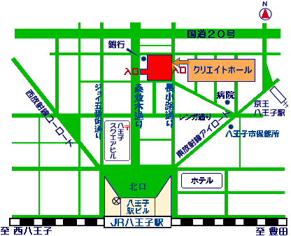

※駐車場はありませんので、八王子市営駐車場（有料）→北口駅前、桑並木通りクリエイトホール内をご利用下さい。

